

Manual para a categoria «Qualitizador»

Índice
Prefácio 2
Generalidades 2
Acesso aos menus 2
Qualidade 2
Geral 3
Laboratório 3
Pessoal 3
Prescritores 4
Equipamentos 5
Fornecedores 7
Manuais 7
Procedimentos 8
Módulo de não conformidades 8
Controlo de qualidade interno 9
Controlo de qualidade externo 9
Reunião do laboratório 10

Prefácio
Este manual apresenta os elementos do LabBook acessíveis através dos menus «Qualidade» e «Não conformidade». Se não conseguir aceder a nenhuma das ações através da sua interface, contacte o seu administrador para que lhe sejam atribuídos os direitos necessários.

Geral
O botão «Exportar dados» permite exportar os dados da lista acima. A exportação pode ser feita em diferentes formatos: CSV.

Acesso aos menus
O acesso é feito através da barra superior:

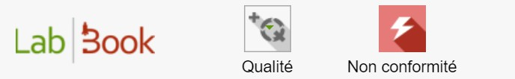

Qualidade
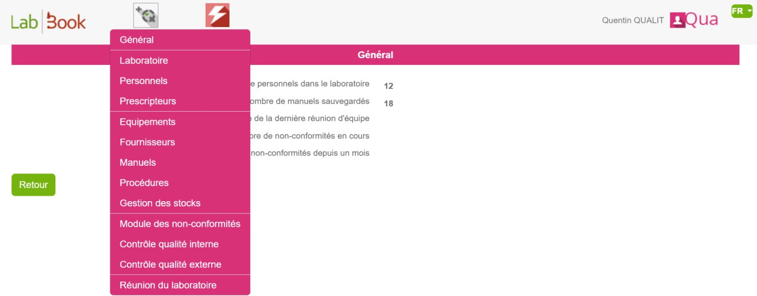

Este módulo de qualidade permite-lhe registar uma grande quantidade de informações sobre o seu laboratório para garantir o acompanhamento de vários indicadores.

Geral
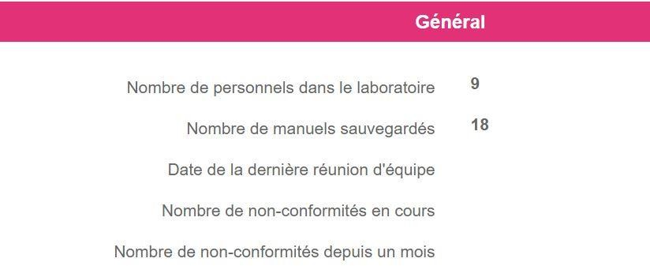

Este ecrã apresenta alguns indicadores.

Laboratório
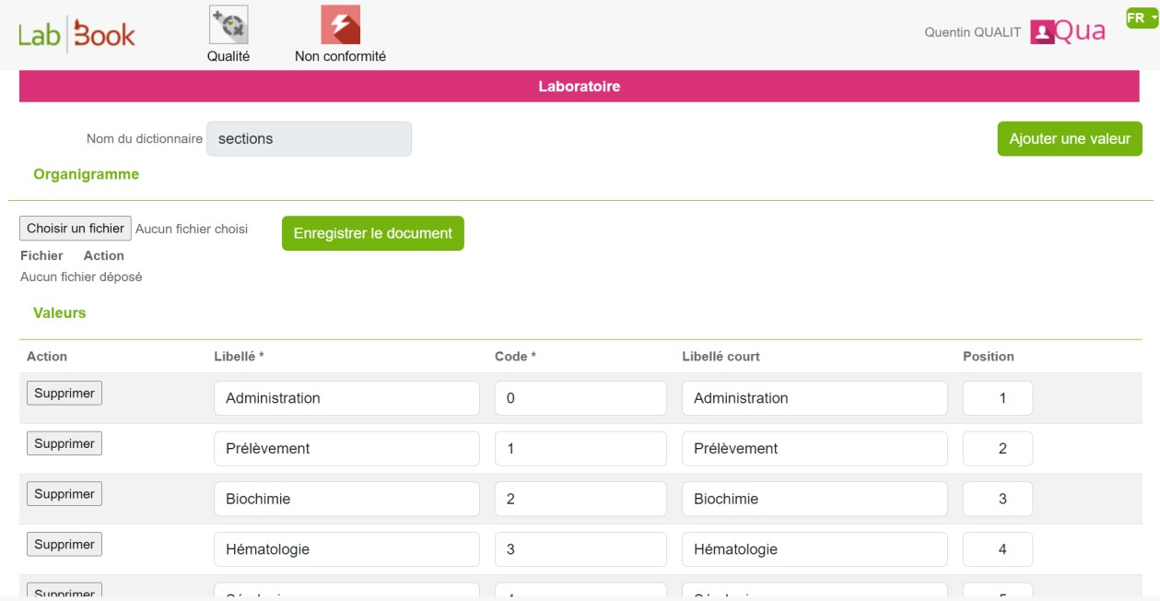
Esta página permite-lhe carregar o organograma do seu laboratório. Em seguida, poderá atribuir as suas equipas a cada secção. Pode editar as secções, o que lhe permite adicionar, arquivar ou eliminar secções. Atenção, a eliminação é definitiva.
Se necessário, pode carregar vários ficheiros do seu organograma (em pdf, ppt, doc...) na
pasta de documentos.

Pessoal
Este ecrã permite-lhe visualizar todas as pessoas autorizadas a conectar-se ao software.

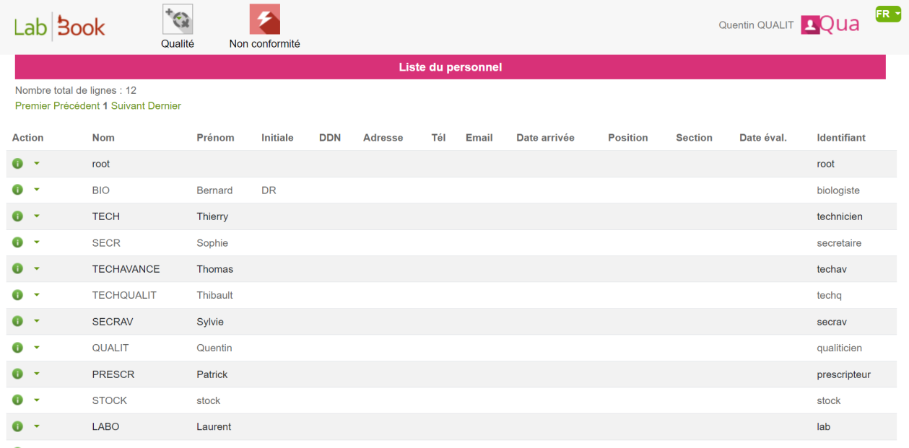
Assim, tem num único local todas as informações sobre as suas equipas: nome, contactos telefónicos
e e-mail, CV, lista de formações...

Prescritores
Este menu permite declarar os médicos ou prescritores conhecidos do laboratório.

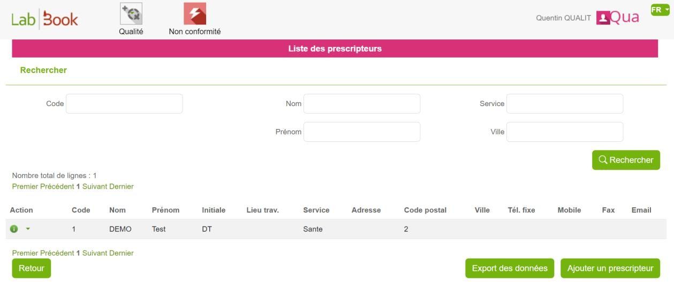

É possível pesquisar um prescritor pelo seu código ou diretamente pelo nome/apelido/serviço/cidade.
Para exportar a lista de prescritores em formato CSV, basta clicar no botão «Exportar dados».

Ao clicar no botão «Adicionar um prescritor», será redirecionado para uma página onde poderá introduzir os dados do prescritor antes de clicar em «Registar».
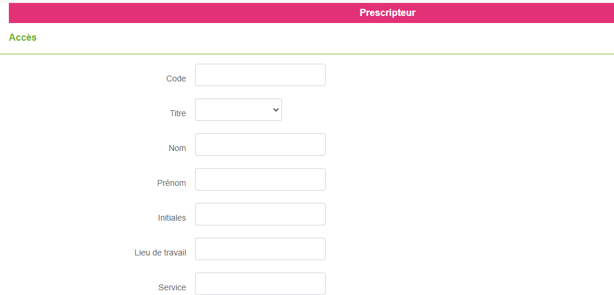

Equipamentos

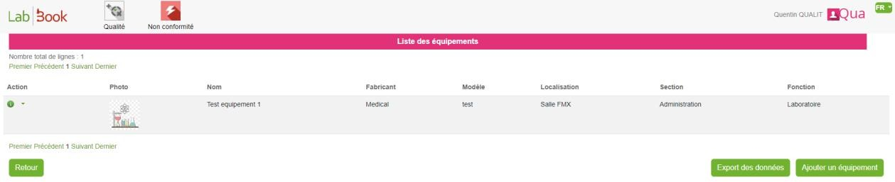

Esta interface permite-lhe referenciar todos os seus equipamentos. Para adicionar um equipamento, basta clicar em «Adicionar um equipamento».
Você também pode centralizar o acompanhamento da manutenção, a gestão de avarias e reparações e a metrologia desses equipamentos clicando no botão «Ação » que se encontra na primeira coluna de cada equipamento.

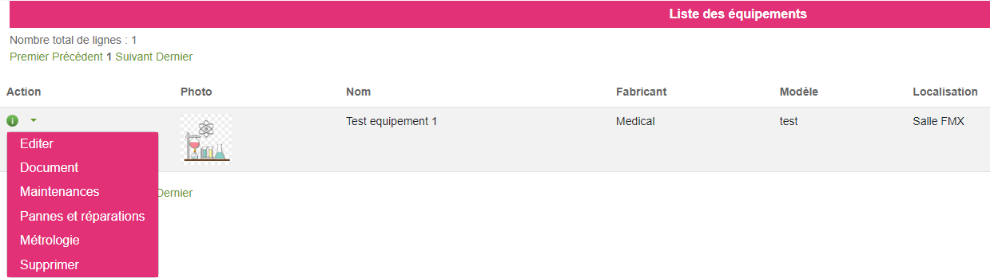

- O submenu «Editar» permite-lhe modificar as informações já registadas.
- Em «Documentos», você acessa uma página que permite vincular manuais e procedimentos e inserir comentários sobre o equipamento.
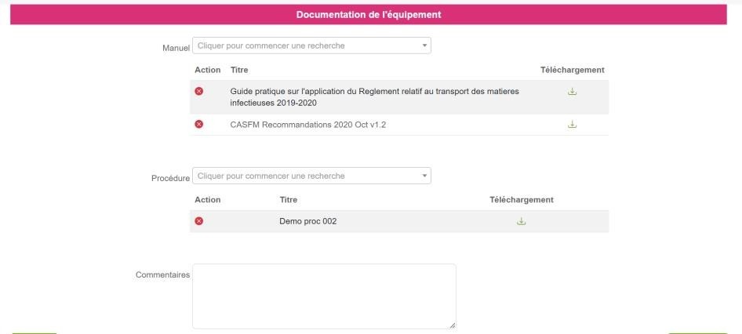
- Na ação «Manutenções», tem a lista de manutenções e também pode adicionar contratos e manutenções preventivas.
- O submenu «Avaria e reparação» permite adicionar e gerir avarias e reparações do equipamento. Pode descarregar os dados clicando no botão «Exportar dados».
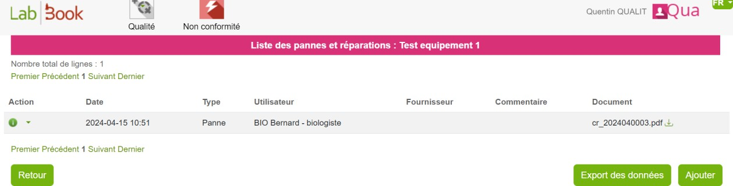
- O submenu «Metrologia» permite-lhe registar os seus dados sobre metrologia e calibração dos seus equipamentos.

Fornecedores

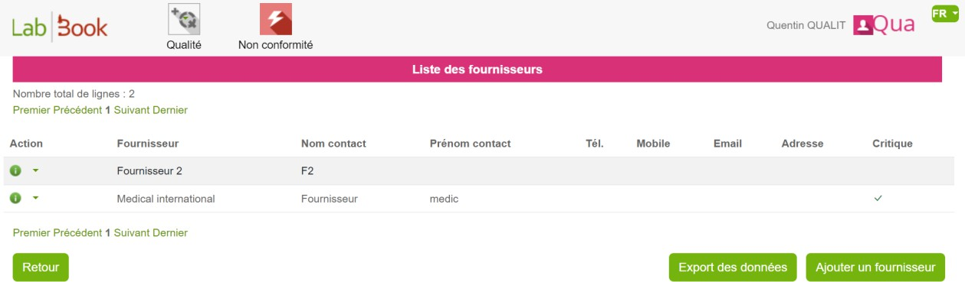
Esta interface permite referenciar os seus fornecedores. Depois de preencher esta interface, poderá utilizá-la, por exemplo, ao registar um novo equipamento, mas também na interface de gestão de stocks. Uma nova informação, apresentada na última coluna, permite identificar se se trata de um fornecedor crítico ou não.

Manuais

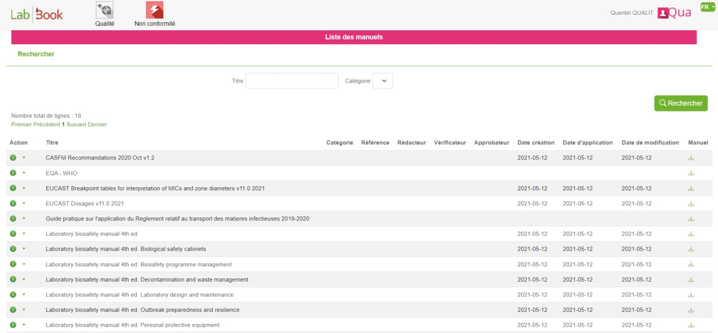

Por predefinição, alguns manuais já estão carregados no sistema. Pode completar as informações sobre esses manuais editando-os. Qualquer manual relacionado com o seu laboratório pode ser adicionado nesta interface clicando em «Adicionar um manual» na parte inferior da lista de manuais.

Procedimentos

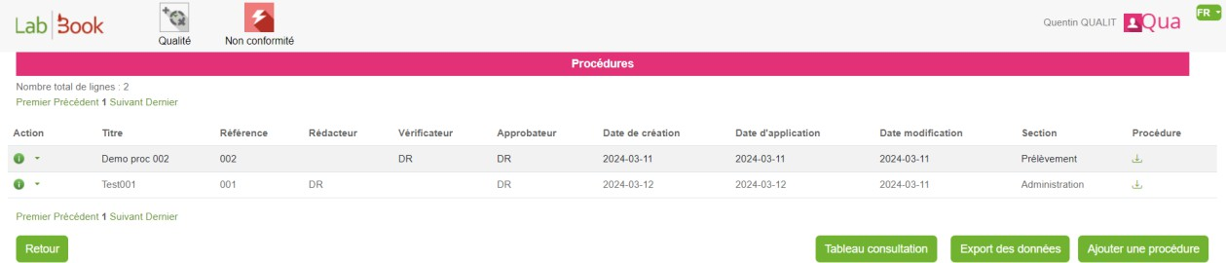
Esta interface permite referenciar todos os procedimentos do seu laboratório. Na lista,
são exibidas as iniciais dos utilizadores. Se não estiverem preenchidas no ficheiro
«Pessoal», essas informações não serão visíveis aqui. No entanto, elas permanecem registradas e, ao editar a ficha, ficarão visíveis.
Para ver o histórico de downloads dos procedimentos, clique no botão «Tabela de consulta».

Módulo de não conformidades

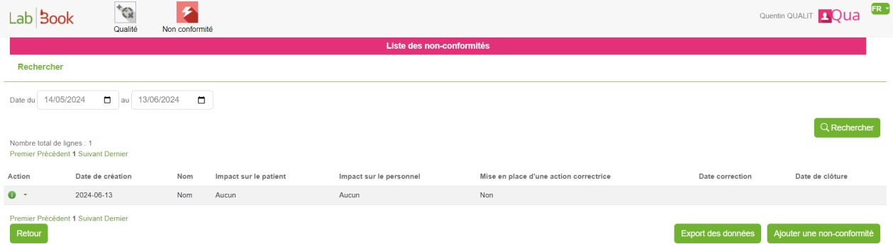
Esta interface lista as não conformidades declaradas no software. A ferramenta de filtro permite visualizar as não conformidades num período específico. Se necessário, esses dados podem ser exportados.
A declaração de uma não conformidade pode ser feita clicando em «Adicionar uma não conformidade», mas é mais lógico poder clicar diretamente no ícone «Não conformidade» presente na barra superior da página. Todas as funções do LabBook podem desencadear uma não conformidade

e vê-las nesta lista; mas apenas as funções autorizadas podem acompanhá-las, encerrá-las ou eliminá-las.

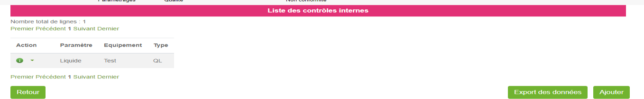
Controlo de qualidade interno

Nesta interface devem ser preenchidos todos os controlos de qualidade internos realizados pelo
laboratório. Essa interface permite referenciá-los e, eventualmente, classificá-los por tipo.

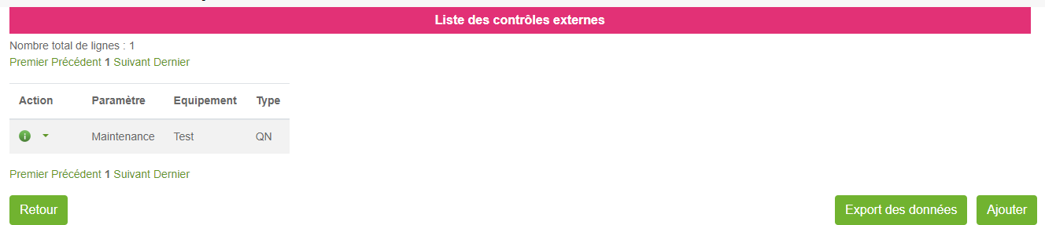
Controlo de qualidade externo

Esta interface apresenta todos os controlos registados para o seu laboratório. Ao editar um existente ou adicionar um novo, chega à seguinte interface.
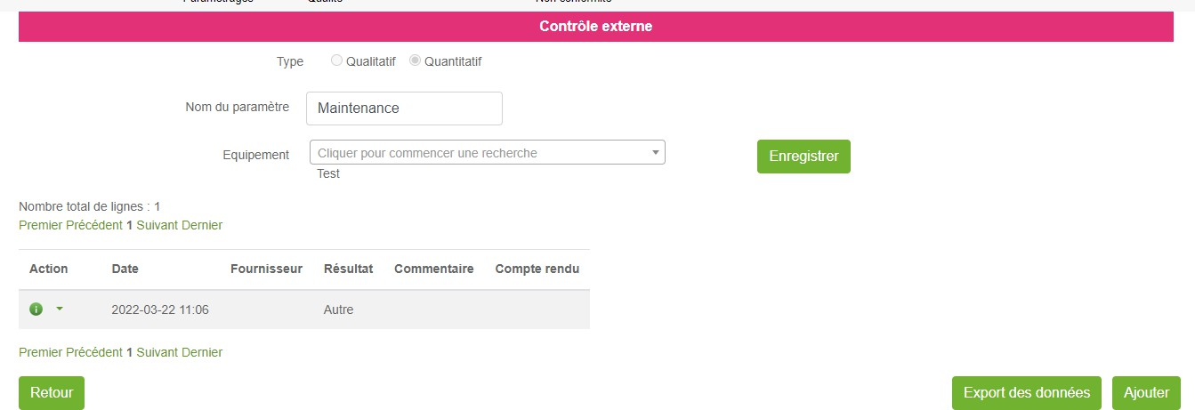

Aqui, os documentos de resultados e relatórios de intervenção podem ser diretamente
recuperados.

Reunião do laboratório

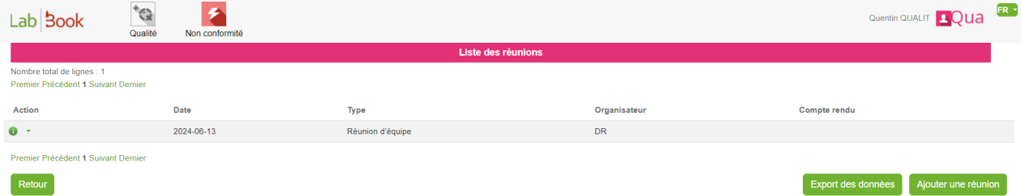

Esta interface permite-lhe registar todas as reuniões realizadas no laboratório. Os relatórios podem ser carregados na aplicação e recuperados clicando no ícone adequado.

